基隆市立碇內國民中學學生申訴評議委員會及評議辦法設置要點
93年6月30日經校務會議通過
102年6月27日經校務會議修訂通過
102年8月29日經校務會議修訂通過
105年6月30日經校務會議修正通過
109年8月28日經校務會議修正通過
114年8月29日經校務會議修正通過

- 依據：
依據國民教育法第二十條之一規定及基隆市高級中等以下學校學生申訴評議委員會設置及評議辦法，訂定本校學生申訴評議委員會設置及評議辦法。
- 目的：
學生申訴評議委員會（以下簡稱申評會）之設置目的為培養學生民主法治精神，保障學生受 教權益，抒解家長與學校間之糾紛，促進校園和諧，發揮教育功能。
第三條 申評會以下列人員組成為原則：校長、教師會代表或教師代表、學校行政人員、家長代表、學生代表，或法律專業人員、社會公正人士等。
- 申評會置委員九人，校長為申評會當然委員兼召集人，並為會議主席，其餘委員由校長遴聘。申評會含召集人總數為奇數，均為無給職，委員任期為一年，連聘得連任，均為無給職。下設執行秘書一人，由輔導主任兼任，幹事一人，由輔導組長兼任（不參予申訴評議）。由校長就下列各項人員遴聘之，以下代表人員不得與同學年度學生獎懲委員會委員重複聘請。其中家長代表不得少於五分之一，單一性別不得少於三分之一。
  - 教師代表二人：專任教師代表、教師會代表
  - 學校行政人員代表二人：教務主任、輔導主任
  - 家長代表二人：家長會推派二位(其中一位為特殊教育家長代表)
  - 學生代表二人：八、九年級學生代表
二、 委員因故出缺時得就該類代表人員原推派方式另行聘任之，其任期至原任期屆滿日止。
三、 申評會委員與申訴事項有直接利害關係者，應迴避之，並得由校長就該類代表人員原推派方式另聘代理委員，就該申訴事項代行職務。
第四條 申訴及處理程序如下：
一、學生對學校有關其個人之管教措施，認為違法或不當致損害其權益者，得由其法定代理人於決定書送達或該措施發生之次日起三十日內以書面或言詞代為向本校申評會提出申訴，受理申訴窗口為輔導主任。
二、前項書面申訴，應載明下列事項：
1.學生或法定代理人姓名、身分證明文件字號、就學之年級及班級或服務單位、住居所、
聯絡電話及申請調查日期。
2.申請調查之主要事實內容及其相關證據。
3.申訴人之簽名或蓋章。
三、本校於收到申訴書之次日起三十日內召開申評會，並作成評議書送達申訴人及學生獎懲
委員會。
四、申評會不公開，惟得通知申訴人、相對人及關係人到會說明。
五、申評會對於逾越期限申訴案件得不予受理，但有具體理由且嚴重影響學生權益經申評會同意者不在此限。
六、有具體事實足認申評會委員就申訴案件有偏頗之虞者，申訴人得向申評會申請委員迴避，並應舉其原因事實。
七、申評會開會時，應有委員三分之二（含三分之二）以上出席，出席委員三分之二（含三分
之二）以上同意，始得作成申訴評議決定。申訴案件之評議採不記名方式多數決。
八、 經評議確定後，申訴人或有關單位應確實遵守，決定書應分送雙方正本各一份，一份送申 訴人，一份留存於申評會備查。若提請再申訴時，應由申訴人檢附原申訴書及決定書。
第五條 本校評議書應附記不服學校評議決定之救濟途徑。申訴人接到申評會評議書之次日起三十日
內未向本市學生申訴評議委員會提出再申訴，則視為申訴案件評議確定。
第六條 學生受學校之處分，經向學校申訴而未獲救濟，得依法提起訴願及行政訴訟。
第七條 經申評會評議確定者，其評定結果本校應確實執行。
第八條 本要點經校務會議通過後實施，修正時亦同。

基隆市立碇內國民中學學生申訴申請書 申訴日期： 年 月 日
申訴人姓 名 |  | 性別 |  | 出生日期 |  |  | 身分證明
住 址 |  |  |  |  |  | 電話
與學生之關係 |  |  |  |  | 申訴人（為學生本人）父母或監護人簽名蓋章
學校行政
單位或
教師之
管教措施
申訴之
事實
或理由
受理申訴  單位 | 基隆市立碇內國民中學學生申訴評議委員會
備註 | （請載明本申訴有無提起訴願或其他訴訟）

基隆市立碇內國民中學學生申訴評議委員會申訴評議書
申訴人姓名
就 讀
年級班級
決定結果
決定理由
備 註 | 申訴人接到申評會評議書之次日起三十日內未向市學生申評  會提出再申訴，則視為申訴案件評議確定。

基隆市立碇內國民中學學生申訴評議委員會召集人:

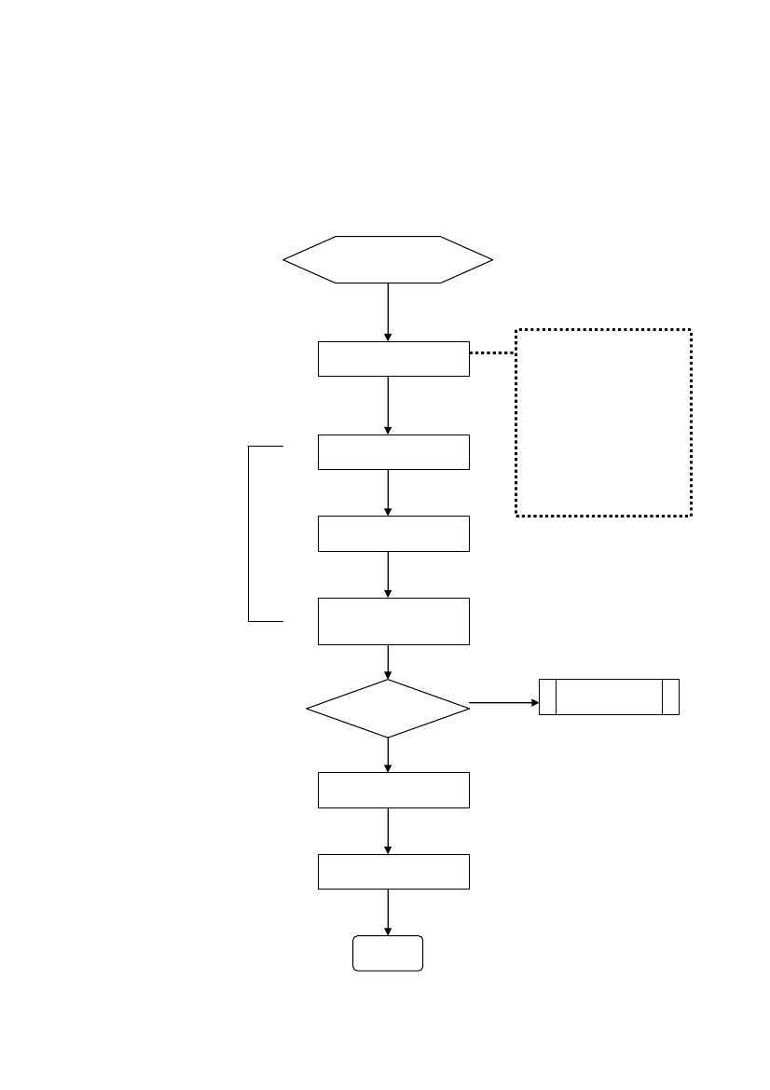
附件
基隆市碇內國中學生申訴評議作業流程圖
學生不服管教措施
20 日內
提起申訴
學校收到申訴書
召開學生申評會
作成評議書
送達申訴人
申訴成立
是
修正獎懲
追蹤輔導
歸檔
30
日
內
否
30 日內
再申訴程序
1.學生及法定代理人姓名、身分證明文件字號、就學之年級及班級或服務單位、住居所、聯絡電話及申請調查日期。
2.申請調查之主要事實內容及其相關證據。
3.申訴人之簽名及蓋章。

